Miniopgave 12 – Kendskab til pengepolitik

Samfundsbeskrivelse B

**Introduktion**

Formålet med miniopgaven er at blive klogere på pengepolitikken, og hvordan den implementeres i Danmark. I miniopgaven skal vi bl.a. se nærmere på den såkaldte ”kronekrise” primo 2015, hvor den danske fastkurspolitik var under pres.

**Generelt om pengepolitik**

1. Diskuter hvad begrebet pengepolitik dækker over i en dansk kontekst, herunder om det er muligt at anvende pengepolitikken til at stabilisere konjunkturerne.

* Udtrykket pengepolitik dækker over en stabilkronekurs overfor Euroen, en lav og stabil inflation. Pengepolitikken er oftest kortsigtet, da nominelle variabler har mindre effekt over længere tid.
* Inflationen er negativt, da man som individ bruger mange penge på gardere sig mod en usikker fremtid.

1. Redegør for hvilke redskaber Nationalbanken har til at styre kronekursen i en situation, hvor kursen er under pres.

* NB kan købe og sælge kroner mod en anden valuta for at fastholde kronen i spændet omkring 7,46.
* Nationalbanken kan ændre rentesatserne
* Mere overordnet: NB lader markedet passe sig selv -> Vigtigt at understrege, at markedsaktører tager i normale tider positioner, der stabiliserer kroner grundet forventning til NBs beskyttelse af den danske krone og holde den omkring centralkursen. Det handler om tillid til NB. Større udsving vil resultere i intervention fra NB.

1. Beskriv Nationalbankens fire pengepolitiske instrumenter (foliorenten, indskudsbevisrenten, udlånsrenten og diskontoen).

* Foliorenten er en slags gebyr fra statens side for at opstille det sikre betalingssystem Kronos. Foliorenten er en dag-til-dag rente. Den ligger oftest på 0,1-0,5% på indskud på foliokontoerne.
* Indskuds- og udskudsrente er en del af markedsoperationerne. Over en 7 dages periode udlånes og indskydes penge. Udlånsrente er oftest højere end indskudsrente. Dette er blandt andet en af grundene til de negative renter ved højere indskud i private banker.
* Diskontoen er en signalrente, der fortæller noget om det generelle renteniveau i Danmark. Diskontoen er sin egen rente.

**Case: Kronekrisen 2015**

1. Redegør for hvorfor der kom et pres på kronen i starten af 2015.

* Schweiz eftergav i 2015 for spekulation mod deres fastkurspolitik. Sejren for de udenlandske investorer gav dem blod på tanden, og de begyndte efterfølgende at spekulere mod den danske krone, som også er fastlåst af en fast kurs. Udenlandske investorer købte danske kroner i håb om, at den danske centralbank ville lade kronen flyde, og med større opkøb fra udlandet ville kursen for den danske apprecierer, hvilket ville give udenlandske investorer en større fortjeneste. Des større procentvis appreciering, des større procentvis fortjeneste for investorerne, der spekulerede mod den danske fastkurspolitik. Den danske centralbank modvirkede dette ved selv at opkøbe et stort antal danske kroner i en anden valuta. Den danske valutareserve var stor nok til at bekæmpe spekulationen og fastholde kursen overfor euroen.

1. Lav én figur (Figur 1), der viser udviklingen i et af de udvalgte redskaber, som Nationalbanken har til at styre kronekursen, i perioden 2014-2016 (månedsdata). (Hint: Brug tabel DNSNB1 (valutareserve og valutareserve, brutto) og MPK3)
2. Beskriv og forklar udviklingen i Figur 1.

**Nettostilling og toneangivende pengepolitisk rente**

1. Diskuter hvordan Nationalbankens renteændringer påvirker de korte pengemarkedsrenter.
2. Forklar med udgangspunkt i Nationalbankens nettostilling (se bilag på næste side for figurer), hvorfor det korte rentespænd er udtrykt ved udlånsrenten i ”Pengepolitik i Danmark, 2009” jf. figur 3.3, mens spændet er udtrykt ved indlånsrenten i nyere publikationer fra Nationalbanken, jf. figur 7.

**Bilag – forskellige korte rentespænd**Pengepolitik i Danmark (2009):

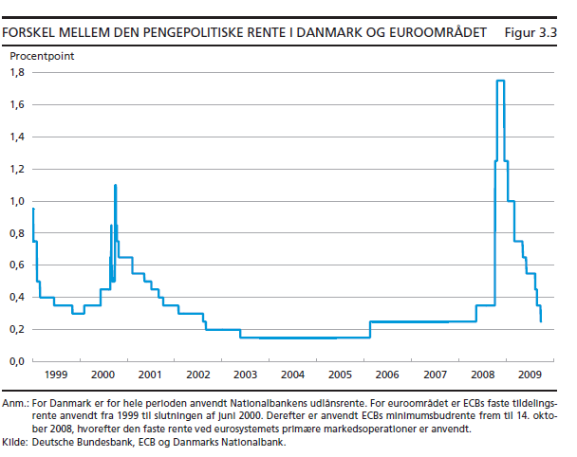

**Nationalbanken – Monetære og finansielle tendenser, september 2017**

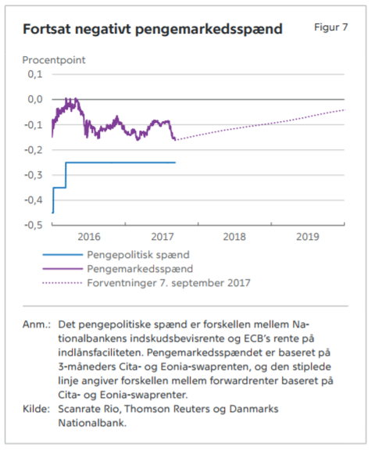

**Nationalbankens nettostilling**  
